



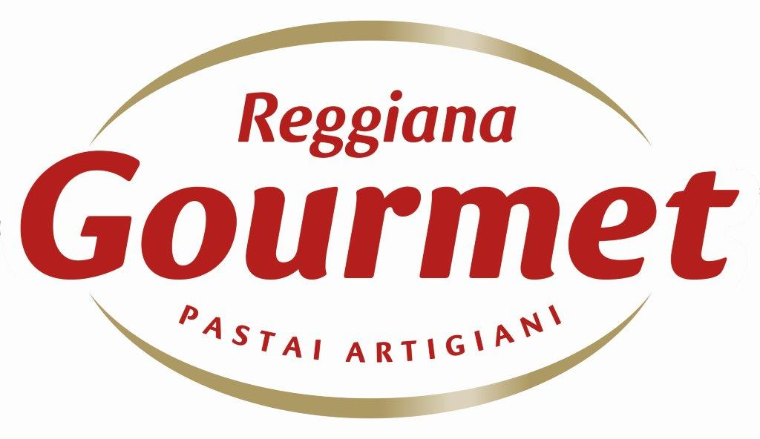





ASD Cooperatori in collaborazione con Ciclismo UISP Reggio, con il patrocinio della Fondazione per lo Sport del Comune di Reggio Emilia e il patrocinio del Comune di Reggio Emilia organizzano

SABATO 21/04/2018
“ 3° Trofeo PACE ”

Valevole come 4^ Prova GranPremio Primavera Parmense 2018 e Prova Unica Campionato Provinciale Amatori Strada UISP 2018
Aperta ai tesserati UISP e agli Enti Convenzionati con FCI.

Programma:

Ritrovo ore 12:30: davanti alla Pace S.p.A. in Via Raffaello Sanzio 25 - Zona Industriale Mancasale / Reggio Emilia.

Partenze : davanti alla Pace S.p.A.,Via Raffaello Sanzio 25
Zona Industriale Mancasale / Reggio Emilia.
ore 13.55 cat. G1 e G2 I^ serie; ore 14.00 cat. G1 e G2 II^ serie,
ore 15,35 cat. G3 I^ e II^ serie; ore 15,42 cat. G4, G5 e Donne

Percorso :Partenza davanti a Gruppo Pace via Raffaello Sanzio poi via Calvi di Coenzo, via Felice Casorati, via Luciano Lama, via Dei Trattati di Roma, PONTI DI CALATRAVA, rotondone x Sesso/Centro/Tangenziali, via Dei Trattati di Roma, via Gaetano Filangeri, via Aldo Moro, via Masaccio, via Felice Casorati,Via Umberto Boccioni, Arrivo via Raffello Sanzio.

Percorso di 8 Km da ripetere 7 volte.
Premiazione: primi 8 di cat. e le prime 5 Donne .

Per informazioni: Giaroli 3355851552 - Zecchini 3339047748.


